**ОТЧЕТ ПО ЛАБОРАТОРНОЙ РАБОТЕ № 2**

**Дискреционное разграничение прав в Linux. Основные атрибуты**

Оганнисян Давит Багратович

Содержание

# Цель работы

Получение практических навыков работы в консоли с атрибутами файлов, закрепление теоретических основ дискреционного разграничения доступа в современных системах с открытым кодом на базе ОС Linux1

# Выполнение лабораторной работы

1. Создание нового пользователя, задание пароля.

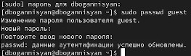

1. Переключение на нового пользователя.

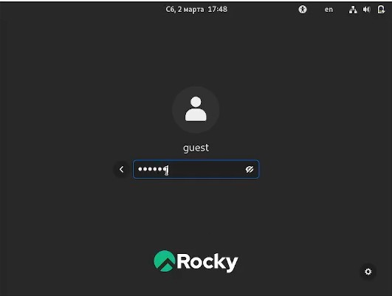

1. Определяю директорию, в которой нахожусь, командой pwd. Сравниваю её с приглашением командной строки. Она является домашней директорией.

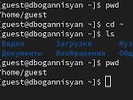

1. Уточняю имя пользователя, группу, и группы куда входит пользователь. Имя пользователя совпадает с приглашением командной строки. Просматриваю файл /etc/passwd командой cat /etc/passwd, нахожу там свою учетную запись.

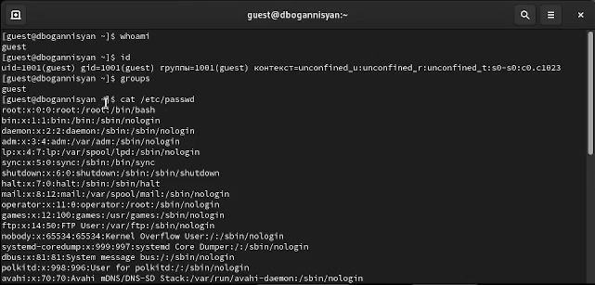

1. Определяю существующие в системе директории, посмотреть их получилось, права:

guest: drwx------

dbogannisyan: drwx------

Команда lsattr /home не работает. Увидеть не получилось ни расширенные атрибуты директории, ни расширенные атрибуты директорий других пользователей.

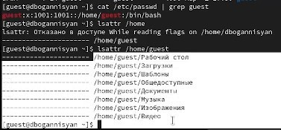

1. Создаю папку dir1. Определяю права доступа.

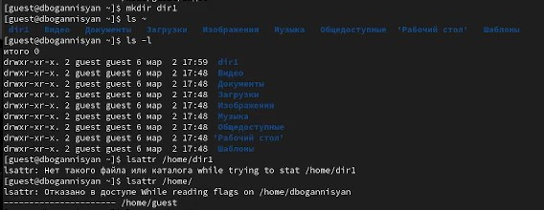

1. Снимаю все атрибуты. Проверяю правильность исполнения.

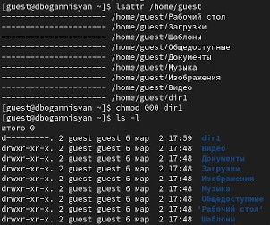

1. Пытаюсь создать файл file1. Отказано в доступе, потому что я ранее снял все атрибуты доступа.



1. Таблица 2.1.

|  |  |  |  |  |  |  |
| --- | --- | --- | --- | --- | --- | --- |
| Права директории | Права файла | Создание файла | Удаление файла | Запись в файл | Чтение файла | Смена Просмотр Переименование Смена  директории файлов в файла атрибутов  директории файла |
| d(000) | (000) | - | - | - | - | - - - - |
| d(000) | (100) | - | - | - | - | - - - - |
| d(000) | (200) | - | - | - | - | - - - - |
| d(000) | (300) | - | - | - | - | - - - - |
| d(000) | (400) | - | - | - | - | - - - - |
| d(000) | (500) | - | - | - | - | - - - - |
| d(000) | (600) | - | - | - | - | - - - - |
| d(000) | (700) | - | - | - | - | - - - - |
| d(100) | (000) | - | - | - | - | + - - + |
| d(100) | (100) | - | - | - | - | + - - + |
| d(100) | (200) | - | - | + | - | + - - + |
| d(100) | (300) | - | - | + | - | + - - + |
| d(100) | (400) | - | - | - | + | + - - + |
| d(100) | (500) | - | - | - | + | + - - + |
| d(100) | (600) | - | - | + | + | + - - + |
| d(100) | (700) | - | - | + | + | + - - + |
| d(200) | (000) | - | - | - | - | - - - - |
| d(200) | (100) | - | - | - | - | - - - - |
| d(200) | (200) | - | - | - | - | - - - - |
| d(200) | (300) | - | - | - | - | - - - - |
| d(200) | (400) | - | - | - | - | - - - - |
| d(200) | (500) | - | - | - | - | - - - - |

|  |  |  |  |  |  |  |  |  |  |
| --- | --- | --- | --- | --- | --- | --- | --- | --- | --- |
| d(200) | (600) | - | - | - | - | - | - | - | - |
| d(200) | (700) | - | - | - | - | - | - | - | - |
| d(300) | (000) | + | + | - | - | + | - | + | + |
| d(300) | (100) | + | + | - | - | + | - | + | + |
| d(300) | (200) | + | + | + | - | + | - | + | + |
| d(300) | (300) | + | + | + | - | + | - | + | + |
| d(300) | (400) | + | + | - | + | + | - | + | + |
| d(300) | (500) | + | + | - | + | + | - | + | + |
| d(300) | (600) | + | + | + | + | + | - | + | + |
| d(300) | (700) | + | + | + | + | + | - | + | + |
| d(400) | (000) | - | - | - | - | - | + | - | - |
| d(400) | (100) | - | - | - | - | - | + | - | - |
| d(400) | (200) | - | - | - | - | - | + | - | - |
| d(400) | (300) | - | - | - | - | - | + | - | - |
| d(400) | (400) | - | - | - | - | - | + | - | - |
| d(400) | (500) | - | - | - | - | - | + | - | - |
| d(400) | (600) | - | - | - | - | - | + | - | - |
| d(400) | (700) | - | - | - | - | - | + | - | - |
| d(500) | (000) | - | - | - | - | + | + | - | + |
| d(500) | (100) | - | - | - | - | + | + | - | + |
| d(500) | (200) | - | - | + | - | + | + | - | + |
| d(500) | (300) | - | - | + | - | + | + | - | + |
| d(500) | (400) | - | - | - | + | + | + | - | + |
| d(500) | (500) | - | - | - | + | + | + | - | + |
| d(500) | (600) | - | - | + | + | + | + | - | + |
| d(500) | (700) | - | - | + | + | + | + | - | + |
| d(600) | (000) | - | - | - | - | - | + | - | - |
| d(600) | (100) | - | - | - | - | - | + | - | - |
| d(600) | (200) | - | - | - | - | - | + | - | - |
| d(600) | (300) | - | - | - | - | - | + | - | - |
| d(600) | (400) | - | - | - | - | - | + | - | - |
| d(600) | (500) | - | - | - | - | - | + | - | - |
| d(600) | (600) | - | - | - | - | - | + | - | - |
| d(600) | (700) | - | - | - | - | - | + | - | - |
| d(700) | (000) | + | + | - | - | + | + | + | + |
| d(700) | (100) | + | + | - | - | + | + | + | + |
| d(700) | (200) | + | + | + | - | + | + | + | + |

|  |  |  |  |  |  |  |  |  |  |
| --- | --- | --- | --- | --- | --- | --- | --- | --- | --- |
| d(700) | (300) | + | + | + | - | + | + | + | + |
| d(700) | (400) | + | + | - | + | + | + | + | + |
| d(700) | (500) | + | + | - | + | + | + | + | + |
| d(700) | (600) | + | + | + | + | + | + | + | + |
| d(700) | (700) | + | + | + | + | + | + | + | + |

1. Таблица 2.2.

|  |  |  |
| --- | --- | --- |
| Операция | Минимальные права на директорию | Минимальные права на файл |
| Создание файла | d(300) | - |
| Удаление файла | d(300) | - |
| Чтение файла | d(100) | (400) |
| Запись в файл | d(100) | (200) |
| Переименование файла | d(300) | (000) |
| Создание поддиректории | d(300) | - |
| Удаление поддиректории | d(300) | - |

# Выводы

Были получены практические навыки работы в консоли с атрибутами файлов, закрепление теоретических основ дискреционного разграничения доступа в современных системах с открытым кодом на базе ОС Linux.

Список литературы{.unnumbered}

* 1. [Руководство к лабораторной работе](https://esystem.rudn.ru/pluginfile.php/2293712/mod_resource/content/6/002-lab_discret_attr.pdf)
  2. [Права доступа Линукс](https://linuxcookbook.ru/articles/prava-dostupa-faylam-linux)